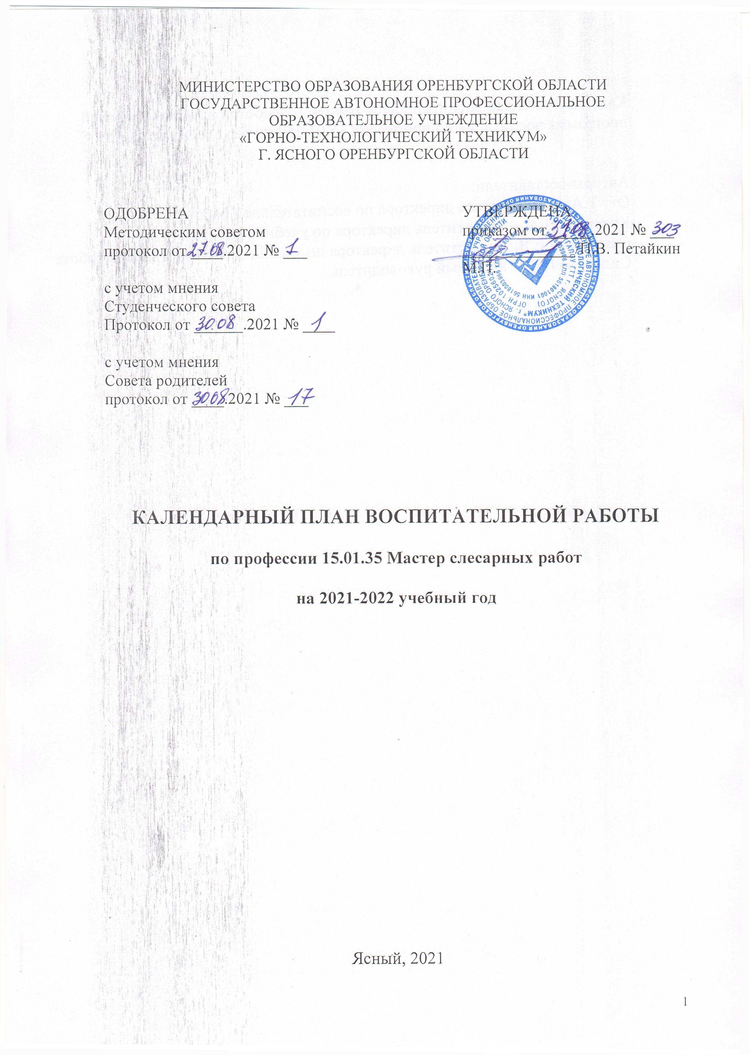

Календарный план воспитательной работы разработан на основе рабочей программа воспитания по профессии 15.01.35 Мастер слесарных работ

Авторы-составители:
Отт Т.А. – заместитель директора по воспитательной работе
Кулагина Л.А. – заместитель директора по учебной работе
Самойлова Е.В. - заместитель директора по учебно-производственной работе
Сидорова Г.В. – классный руководитель

№п/п | Наименование мероприятия |  |  | Дата |  | Место проведения |  | Ответственный за организацию мероприятия
 | СЕНТЯБРЬ 20201года
 | Линейка, посвященная Дню знаний |  |  | 1 сентября |  | ГТТ |  | Зам. директора по ВР
 | Урок Мира |  |  | 1 сентября |  | Каб. 48 |  | Классный руководитель
 | Урок – митинг, посвященный Дню солидарности в борьбе см терроризмом |  |  | 3 сентября |  | Каб. 48 |  | Классный руководитель
 | Выборы актива группы, знакомство с правилами внутреннего распорядка |  |  | 4 сентября |  | Каб. 48 |  | Классный руководитель
 | Заседание Студенческого совета |  |  | 7 сентября |  | Каб. 2 |  | Зам. директора по ВР,  председатель студсовета
 | Час общения «WorldSkillsRussia» |  |  | 8 сентября |  | Каб.48 |  | Классный руководитель
 | Час общения «Административная и уголовная ответственность за совершение правонарушений» |  |  | 15 сентября |  | Каб. 48 |  | Классный руководитель
 | Проведение входного контроля по ООД |  |  | 15-20 сентября |  | ГТТ |  | Зам. директора по УР,  преподаватели ООД
 | Спортивный праздник для первокурсников «Золотая осень» |  |  | 17 сентября |  | Стадион «Юность» |  | Руководитель физвоспитания
 | Час общения «Экологическая культура» |  |  | 22 сентября |  | Каб. 48 |  | Классный руководитель
 | Экологический десант |  |  | 24сентября |  | Городской водоем |  | Классный руководитель
 | Совет профилактики |  |  | 28 сентября |  | Каб. 2 |  | Зам. директора по ВР
 | Собрание группы |  |  | 29 сентября |  | Каб. 48 |  | Классный руководитель
 | Участие в онлайн - мероприятиях, посвященных профтехобразованию |  |  | 20-30 сентября |  | ГТТ |  | Зам. директора по ВР,  Классный руководитель
 | ОКТЯБРЬ 2021 года
 | Заседание студенческого совета |  |  | 1 октября |  |  | Каб. 2 | Зам. директора по ВР,  председатель студсовета
 | Акция «Забота», поздравление ветерана педагогического труда Янчикову А.С. |  |  | 1 октября |  |  | Каб. 48 | Классный руководитель
 | Час общения «Имя твоё Учитель» |  |  | 5 октября |  |  | Каб. 48 | Актив группы
 | Праздничный концерт, посвященный Дню учителя и 45-летию техникума |  |  | 8 октября |  |  | Актовый зал | Зам. директора по ВР, классный руководитель
 | Тестирование по ЕСПС |  |  | 12 октября |  |  | Каб. 48 | Педагог-психолог
 | «Экскурсия на предприятие» |  |  | 13 октября |  |  | АО «Оренбургские минералы» | Классный руководитель
 | Родительский всеобуч |  |  | 14 октября |  |  | Актовый зал | Зам. директора по ВР
 | Первенство техникума по армрестлингу |  |  | 15 октября |  |  | Спортзал | Руководитель физвоспитания
 | Час общения «Административная и уголовная ответственность за потребление и незаконный оборот наркотических и психотропных веществ» |  |  | 20 октября |  |  | Каб. 48 | Классный руководитель
 | Видеоролик «Мы за здоровый образ жизни» |  |  | 21 октября |  |  | Каб. 48 | Классный руководитель  Актив группы
 | Совет профилактики |  |  | 26 октября |  |  | Каб. 2 | Зам. директора по ВР
 | Собрание группы |  |  | 27октября |  |  | Каб. 48 | Классный руководитель
 | Посвящение в студенты |  |  | 29 октября |  |  | Актовый зал | Зам. директора по ВР
 |  | НОЯБРЬ 2021 года
1. |  | Заседание студенческого совета |  | 1ноября |  | Каб. 2 |  | Зам. директора по ВР,  председатель студсовета
2. |  | Час общения «Вместе мы сила» |  | 3ноября |  | Каб. 48 |  | Классный руководитель
3. |  | Участие в этнографическом диктанте |  | 3-7ноября |  | Каб. 48 |  | Классный руководитель
4. |  | Предметные олимпиады по ООД |  | 8-30 н6оября |  | ГТТ |  | Зам. директора по УР
5. |  | Час общения «Административная и уголовная ответственность за разжигание межнациональной неприязни» |  | 10 ноября |  | Каб. 48 |  | Классный руководитель
6. |  | Час общения «История происхождения профессии слесарь» |  | 17ноября |  | Каб. 48 |  | Классный руководитель
7. |  | Первенство техникума по теннису |  | 18-19ноября |  | Спортзал |  | Руководитель физвоспитания
8. |  | Итоговое собрание группы |  | 24ноября |  | Каб. 48 |  | Классный руководитель
9. |  | Творческое мероприятие «Радуга талантов» |  | 26 ноября |  | Актовый зал |  | Зам. директора по ВР
10. |  | СМС – поздравление маме |  | 27ноября |  | Каб. 48 |  | Классный руководитель
11. |  | Совет профилактики |  | 30 ноября |  | Каб. 2 |  | Зам. директора по ВР
 |  | ДЕКАБРЬ 2021 года
1. |  | Заседание студенческого совета | 1декабря |  | Каб. 2 |  |  | Зам. директора по ВР,  председатель студсовета
2. |  | Акция «СПИДу – НЕТ!» | 1 декабря |  | ГТТ |  |  | Волонтеры
3. |  | Час общения «Солдат! Твой подвиг будет вечным» | 8 декабря |  | Каб. 13 |  |  | Классный руководитель
4 |  | Встреча с представителями МВД: «Ответственность за коррупционные действия» | 9 декабря |  | Актовый зал |  |  | Зам. директора по ВР
5. |  | Час общения «Конституция – основной закон государства» | 15 декабря |  | Каб. 13 |  |  | Классный руководитель
6. |  | Встреча с профессионалом в профессии слесарь | 22 декабря |  | Кааб.48 |  |  | Классный руководитель
7. |  | Акция «Новогодние окна» | 20-24декабря |  | Каб. 13 |  |  | Классный руководитель
8. |  | Первенство техникума по гиревому спорту | 23декабря |  | Спортзал |  |  | Руководитель физвоспитания
9. |  | Родительское собрание «Ответственность родителей за безопасность детей зимний период | 24декабря |  | Каб. 13 |  |  | Классный руководитель
10. |  | Совет профилактики | 28 декабря |  | Каб. 2 |  |  | Зам. директора по ВР
11. |  | Итоговое собрание группы, проведение инструктажей по ТБ в зимний период | 29декабря |  | Каб. 13 |  |  | Классный руководитель
12. |  | Новогодний вечер | 30 декабря |  | Актовый зал |  |  | Зам. директора по ВР
 |  | ЯНВАРЬ 2022 года
1. |  | Акция «Помоги ребенку!» | В течение месяца |  | ГТТ |  |  | Зам. директора по ВР
2. |  | Новогодняя встреча на катке | 3 января |  | Стадион «Восток» |  |  | Классный руководитель
3. |  | Просмотр кинофильма | 6 января |  | Кинотеатр «Заря» |  |  | Классный руководитель
4 |  | Заседание студенческого совета | 17января |  | Каб. 2 |  |  | Зам. директора по ВР,  председатель студсовета
5. |  | Час общения «Жертвы холокоста» | 19января |  | Каб. 13 |  |  | Классный руководитель
6. |  | Экскурсия в мечеть | 22 января |  | Мечеть |  |  | Зам. директора по ВР
7. |  | Фотоколлаж «А я в душе всегда студент» | 24 января |  | ГТТ |  |  | Классный руководитель
8. |  | Студенческое катание на коньках | 25января |  | Актовый зал |  |  | Зам. директора по ВР
9. |  | Совет профилактики | 25 января |  | Каб. 2 |  |  | Зам. директора по ВР
10 |  | Час общения «Народные ремёсла и промыслы России»  Итоговое собрание группы | 26 января |  | Каб. 48 |  |  | Классный руководитель
11. |  | Акция «Блокадный хлеб» | 27 января |  | ГТТ |  |  | Преподаватель истории
12. |  | Творческое мероприятие «Студенческий калейдоскоп» | 28января |  | Актовый зал |  |  | Зам. директора по ВР
№п/п |  | Наименование мероприятия | Дата |  | Место проведения |  |  | Ответственный за организацию мероприятия
 |  | ФЕВРАЛЬ 2022 года
1. |  | Заседание студенческого совета | 1февраля |  | Каб. 2 |  |  | Зам. директора по ВР,  председатель студсовета
2. |  | Час общения «Первый университет» | 5 февраля |  | Каб. 13 |  |  | Классный руководитель
3. |  | Час общения «Мировые религии» | 12 февраля |  | Каб. 13 |  |  | Классный руководитель
4. |  | Литературно-музыкальная композиция «Афганистан болит в моей душе» | 15 февраля |  | Актовый зал |  |  | Преподаватель литературы
5. |  | Час общения«Перспективы и карьера профессии слесарь-ремонтник» | 16 февраля |  | Каб. 48 |  |  | Классный руководитель
6. |  | «Лыжня России» | 19февраля |  | Стадион «Восток» |  |  | Руководитель физвоспитания
7. |  | Спортивно-патриотическая игра «А ну-ка, парни!» | 22февраля |  | Спортзал |  |  | Руководитель физвоспитания
8. |  | Итоговое собрание группы | 24 февраля |  | Каб. 13 |  |  | Классный руководитель
9. |  | Совет профилактики | 25 февраля |  | Каб. 2 |  |  | Зам. директора по ВР

№п/п | Наименование мероприятия | Дата | Место проведения | Ответственный за организацию мероприятия
 | МАРТ 2022 года
1. | Заседание студенческого совета | 1марта | Каб. 2 | Зам. директора по ВР,  председатель студсовета
2. | Празднование русской масленицы | 4 марта | ГТТ | Зам. директора по ВР
3. | Торжественное мероприятие, посвященное 8 марта! | 7 марта | Актовый зал | Зам. директора по ВР
4. | Мастер – класс в профессии слесарь. | 9 марта | Обогатительная фабрика | Классный руководитель
5. | Час общения «Крымская весна» | 16марта | Каб. 48 | Классный руководитель
5. | Первенстов техникума по волейболу | 21-31марта | Спортзал | Руководитель физвоспитания
6. | Профориентационные мероприятия с учащимися школ | 22-30 марта | ГТТ | Зам. директора по ВР, УР
7. | Час общения «Смерть на конце иглы» | 23 марта | Каб. 48 | Классный руководитель
8. | Акция в рамках всемирного дня борьбы с туберкулезом | 24 марта | ГТТ | Волонтеры
9. | Совет профилактики | 29 марта | Каб. 2 | Зам. директора по ВР
10. | Итоговое собрание группы | 30 марта | Каб. 48 | Классный руководитель
 | АПРЕЛЬ 2022 года
1. | Заседание студенческого совета | 1апреля | Каб. 2 | Зам. директора по ВР,  председатель студсовета
2. | Первенство техникума по баскетболу | 4-15 апреля | Спортзал | Руководитель физвоспитания
3. | Час общения «Мы за здоровый образ жизни» | 6 апреля | Каб. 48 | Классный руководитель
4. | Акция «Меняю сигарету на конфету» | 7 апреля | ГТТ | Волонтеры
5. | Здоровьесберегающая акция «Суперзарядка» | 7 апреля | Спортзал | Волонтеры
6. | Митинг «Он сказал «Поехали!» | 12 апреля | ГТТ | Зам. директора по ВР
7. | Час общения«Слесарных дел мастера» | 13апреля | Каб. 48 | Классный руководитель
8. | Интеллектуально-спортивная игра «Через тернии к звездам» | 15 апреля | Спортзал | Руководитель физвоспитания
9. | Первенство города по баскетболу | 19-22апреля | СК «Асбест» | Руководитель физвоспитания
10. | Библионочь | 22 апреля | ЦРБ | Классный руководитель
11. | Совет профилактики | 26 апреля | Каб. 2 | Зам. директора по ВР
12. | Итоговое собрание группы | 24 апреля | Каб. 48 | Классный руководитель
13. | Экологический субботник | 29апреля | Спортзал | Руководитель физвоспитания
14. | Итоговое собрание группы | 24 апреля | Каб. 48 | Классный руководитель
№п/п | Наименование мероприятия | Дата | Место проведения | Ответственный за организацию мероприятия
 | МАЙ 2022 года
1. | Заседание студенческого совета | 3мая | Каб. 2 | Зам. директора по ВР,  председатель студсовета
2. | Акция «Георгиевская ленточка» | 2-7 мая | ГТТ | Зам. директора по ВР
3. | Поздравление ветеранов ВОв и тружеников тыла | 6 мая | Место проживания | Зам. директора по ВР
4. | Торжественно-праздничное мероприятие «И помнит мир спасенный…» | 6 мая | Актовый зал | Преподаватель истории
5. | Акция «Окно Победы» | 6-9 мая | ГТТ, место проживания | Зам. директора по ВР,  председатель студсовета
6. | Гражданско-патриотическая акция по облагораживанию могил участников ВОв. | 8мая | Городское кладбище | Зам. директора по ВР
7. | Участие в праздничных мероприятиях, посвященных Дню Победы | 9 мая | Площадь у кинотеатра «Заря» | Зам. директора по ВР
8. | Легкоатлетическая эстафета на приз газеты «Ясненский вестник» | 9 мая | Стадион «Восток» | Руководитель физвоспитания
9. | Час общения «Как не заразиться ВИЧ/СПИДом» | 11 мая | Каб. 48 | Классный руководитель
10. | Конкурсное мероприятие «Слесарных дел мастера» | 18 мая | Каб. 48 | Классный руководитель
11. | Час общения «Возникновение славянской письменности» | 24 мая | Каб. 48 | Классный руководитель
12. | Итоговое собрание группы | 25 мая | Каб. 48 | Классный руководитель
13 | Совет профилактики | 31 мая | Каб. 2 | Зам. директора по ВР
 | ИЮНЬ 2022 года
1. | Операция «Подросток» | В течение месяца | ГТТ | Зам. директора по ВР
2. | Заседание студенческого совета | 1июня | Каб. 2 | Зам. директора по ВР,  председатель студсовета
3. | Родительское собрания «Ответственность родителей за сохранение жизни и здоровья детей в летний период» | 3 июня | Каб. 48 | Классный руководитель
4 | Час общения «Россия – великая сила» | 8июня | Каб. 48 | Классный руководитель
5. | Акция «Окна России» | 9-12июня | По месту жительства | Классный руководитель
6. | Промежуточная аттестация в группе | 13-25июня | ГТТ | Зам. директора по ВР
7. | Акция «Свеча памяти» | 21июня | Мемориал | Зам. директора по ВР
8. | Итоговая линейка | 28 июня | Актовый зал | Зам. директора по ВР
9. | Совет профилактики | 25 июня | Каб. 2 | Зам. директора по ВР
10. | Итоговое собрание группы «Проведение инструктажей по ТБ в летний период и ведению здорового образа жизни» | 29 июня | Каб. 48 | Классный руководитель

